О внесении изменения в постановление акимата Алматинской области от 16 марта 2016 года № 131 "Об утверждении регламента государственной услуги "Аккредитация организаций по управлению проектами в области архитектуры, градостроительства и строительства"
Утративший силу
Постановление акимата Алматинской области от 5 апреля 2019 года № 120. Зарегистрировано Департаментом юстиции Алматинской области 9 апреля 2019 года № 5098. Утратило силу постановлением акимата Алматинской области от 31 января 2020 года № 35
Сноска. Утратило силу постановлением акимата Алматинской области от 31.01.2020 № 35 (вводится в действие по истечении десяти календарных дней после дня его первого официального опубликования).
В соответствии с пунктом 1 статьи 16 Закона Республики Казахстан от 15 апреля 2013 года "О государственных услугах", приказом исполняющего обязанности Министра национальной экономики Республики Казахстан от 12 февраля 2016 года № 74 "Об утверждении стандарта государственной услуги "Аккредитация организаций по управлению проектами в области архитектуры, градостроительства и строительства" (зарегистрирован в Реестре государственной регистрации нормативных правовых актов № 13213), акимат Алматинской области ПОСТАНОВЛЯЕТ:
1. Внести в постановление акимата Алматинской области "Об утверждении регламента государственной услуги "Аккредитация организаций по управлению проектами в области архитектуры, градостроительства и строительства" от 16 марта 2016 года № 131 (зарегистрирован в Реестре государственной регистрации нормативных правовых актов № 3787, опубликован 6 мая 2016 года в информационно-правовой системе "Әділет") следующее изменение:
регламент государственной услуги "Аккредитация организаций по управлению проектами в области архитектуры, градостроительства и строительства", утвержденный указанным постановлением изложить в новой редакции согласно приложению к настоящему постановлению.
2. Государственному учреждению "Управление государственного архитектурно-строительного контроля Алматинской области" в установленном законодательством Республики Казахстан порядке обеспечить:
1) государственную регистрацию настоящего постановления в Департаменте юстиции Алматинской области;
2) в течение десяти календарных дней со дня государственной регистрации настоящего постановления направление его копии в бумажном и электронном виде на казахском и русском языках в Республиканское государственное предприятие на праве хозяйственного ведения "Республиканский центр правовой информации" для официального опубликования и включения в Эталонный контрольный банк нормативных правовых актов Республики Казахстан;
3) размещение настоящего постановления на интернет-ресурсе акимата Алматинской области после его официального опубликования;
4) в течение десяти рабочих дней после государственной регистрации настоящего постановления представление в государственно-правовой отдел аппарата акима Алматинской области сведений об исполнении мероприятий, предусмотренных подпунктами 1), 2) и 3) настоящего пункта.
3. Контроль за исполнением настоящего постановления возложить на первого заместителя акима Алматинской области Л. Турлашова.
4. Настоящее постановление вступает в силу со дня государственной регистрации в органах юстиции и вводится в действие по истечении десяти календарных дней после дня его первого официального опубликования.
Аким Алмaтинской области | А. Баталов
Приложение к постановлению акимата Алматинской области от "5" апреля 2019 года № 120
Приложение утвержденное постановлением акимата Алматинской области от 16 марта 2016 года № 131
Регламент государственной услуги "Аккредитация организаций по управлению проектами в области архитектуры, градостроительства и строительства"
1. Общие положения
1. Государственная услуга "Аккредитация организаций по управлению проектами в области архитектуры, градостроительства и строительства" (далее - государственная услуга) оказывается юридическим лицам (далее – услугополучатель) на бесплатной основе местным исполнительным органом области (далее - услугодатель).
Государственная услуга оказывается на основании стандарта государственной услуги "Аккредитация организаций по управлению проектами в области архитектуры, градостроительства и строительства" утвержденного приказом исполняющего обязанности Министра национальной экономики Республики Казахстан от 12 февраля 2016 года № 74 (зарегистрирован в Реестре государственной регистрации нормативных правовых актов № 13213) (далее - Стандарт).
Прием заявления и выдача результата оказания государственной услуги осуществляется через Некоммерческое акционерное общество "Государственная корпорация "Правительство для граждан" (далее – Государственная корпорация).
2. Форма оказания государственной услуги: бумажная.
3. Результат оказания государственной услуги: выдача свидетельства об аккредитации по форме согласно приложению 1 к Стандарту либо мотивированный ответ об отказе в предоставлении государственной услуги в случаях и по основаниям, предусмотренным пунктом 10 Стандарта.
Форма предоставления результата оказания государственной услуги: бумажная.
2. Описание порядка действий структурных подразделений (работников) услугодателя в процессе оказания государственной услуги
4. Основанием для начала процедуры (действия) по оказанию государственной услуги является обращение услугополучателя с пакетом документов, согласно пункту 9 Стандарта.
5. Содержание каждой процедуры (действия), входящей в состав процесса оказания государственной услуги, длительность его выполнения и результат процедуры (действия) по оказанию государственной услуги:
1) прием, регистрация документов и направление руководителю услугодателя на резолюцию – 15 (пятнадцать) минут. Результат - направление руководителю услугодателя;
2) рассмотрение документов и определение ответственного исполнителя услугодателя – 3 (три) часа. Результат - определение ответственного исполнителя услугодателя;
3) рассмотрение документов, оформление результата оказания государственной услуги ответственным исполнителем услугодателя и направление на подпись руководителю услугодателя – в течение 14 (четырнадцать) рабочих дней. Результат - направление результата оказания государственной услуги на подпись руководителю услугодателя;
4) подписание результата оказания государственной услуги и направление ответственному исполнителю услугодателя – 4 (четыре) часа. Результат - направление результата оказания государственной услуги ответственному исполнителю услугодателя;
5) выдача результата оказания государственной услуги – 15 (пятнадцать) минут. Результат - выдача результата оказания государственной услуги.
3. Описание порядка взаимодействия структурных подразделений (работников) услугодателя в процессе оказания государственной услуги
6. Перечень структурных подразделений (работников) услугодателя, которые участвуют в процессе оказания государственной услуги:
1) сотрудник канцелярии услугодателя;
2) руководитель услугодателя;
3) ответственный исполнитель услугодателя.
7. Описание последовательности процедур (действий) между структурными подразделениями (работниками) с указанием длительности каждой процедуры (действия) приведены в приложении настоящего регламента "Справочнике бизнес-процессов оказания государственной услуги".
4. Описание порядка взаимодействия с Государственной корпорацией и (или) иными услугодателями, а также порядка использования информационных систем в процессе оказания государственной услуги
8. Для получения государственной услуги услугополучатель представляет в Государственную корпорацию пакет документов, согласно пункту 9 Стандарта.
9. Описание процесса получения результата оказания государственной услуги через Государственную корпорацию, его длительность:
1) работник Государственной корпорации принимает документы и выдает расписку о приеме соответствующих документов (согласно пункту 9 Стандарта работник Государственной корпорации отказывает в приеме заявления и выдает расписку согласно приложению 5 Стандарта) - 20 (двадцать) минут;
2) работник Государственной корпорации направляет принятые документы услугодателю - 2 (два) часа;
3) порядок действий структурных подразделений услугодателя в процессе оказания государственной услуги осуществляется в соответствии с пунктом 5 настоящего регламента;
4) работник Государственной корпорации получает результат оказания государственной услуги от услугодателя - 1 (один) час;
5) работник Государственной корпорации выдает услугополучателю результат оказания государственной услуги - 20 (двадцать) минут.
Приложение к регламенту государственной услуги "Аккредитация организаций по управлению проектами в области архитектуры, градостроительства и строительства"
Справочник бизнес-процессов оказания государственной услуги

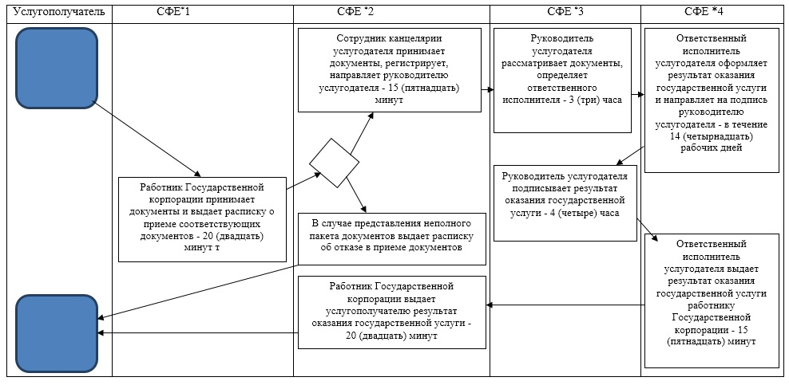

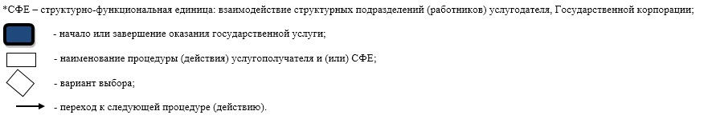

© 2012. РГП на ПХВ «Институт законодательства и правовой информации Республики Казахстан» Министерства юстиции Республики Казахстан

